Benjamin Barboza

Trabajo Práctico N 1: Diagnóstico
Sistemas Operativos (4° año)
PARTE 1 – CONOCIMIENTOS GENERALES
- ¿Tiene contacto con la tecnología en su vida diaria?
1-Si, tengo contacto con la tecnología muy seguido en mi vida diaria.
2. ¿Dispone de algún dispositivo tecnológico para su uso personal (computadora,
celular, tablet, etc.)?
2-Si dispones de una computadora y un celular.
- ¿Cuáles son las dos ramas más importantes de la informática?
3-En informática, los dos componentes básicos de cualquier sistema son hardware y software. Ambos trabajan juntos para que una computadora funcione.El hardware es la parte física de la computadora, es decir, todo lo que se puede ver y tocar.
Ejemplos de hardware
- Procesador (CPU): es el “cerebro” de la computadora que ejecuta instrucciones.
- Memoria RAM: almacena datos temporalmente mientras los programas se ejecutan.
- Disco duro o SSD: guarda la información de forma permanente.
- Placa madre (motherboard): conecta todos los componentes.
- Dispositivos de entrada: teclado, mouse, micrófono.
- Dispositivos de salida: monitor, impresora, parlantes.
El software es la parte lógica o intangible, es decir, los programas e instrucciones que le dicen al hardware qué hacer.

Tipos de software
1. Software de sistema
Controla el funcionamiento de la computadora.
Ejemplos:
- Microsoft Windows
- Linux
- macOS
PARTE 2 – SISTEMA OPERATIVO WINDOWS
1. ¿Qué es un sistema operativo?
(Explicar en pocas palabras qué función cumple un sistema operativo en una computadora o dispositivo.)
1-Un sistema operativo es el software principal de una computadora es el programa que hace que el hardware haga su trabajo.
2. Nombrar las principales características de los siguientes sistemas operativos
de la familia Windows:
o Windows XP
o Windows 7
o Windows 8
o Windows 10
o Windows Server 2003
o Windows Server 2008
o Windows 11
Incluir para cada uno:
o Año de lanzamiento
o Requisitos mínimos y recomendados de hardware
o Principales características (interfaz, mejoras, funciones destacadas, etc.)

2-Windows XP: Este sistema operativo fue lanzado al público el 25 de octubre de 2001. Tenía unos requisitos muy accesibles para la época ya que cualquier computadora de hogar podía tenerlo y correrlo sin problema alguno, sus requisitos específicos son: un procesador a 233 MHz, 64 MB de RAM y 1.5 GB de disco duro.
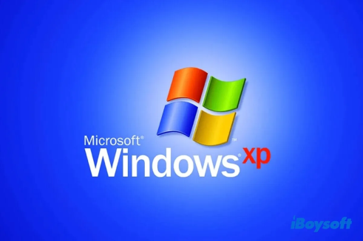
Windows xp tenía la característica de que tenía una nueva interfaz gráfica, mayor compatibilidad con software y un soporte nativo para wifi
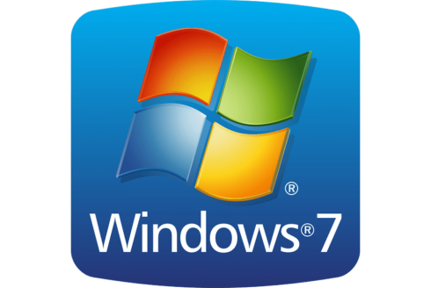
Windows 7: Este sistema se lanzó en octubre del 2009. Sus requisitos eran accesibles para cualquier hogar también Sí, Windows 7 tiene requisitos técnicos muy accesibles y bajos para los estándares actuales, ideal para equipos antiguos. Solo requiere un procesador de 1 GHz, 1 GB de RAM (32-bit) o 2 GB (64-bit), y 16-20 GB de espacio en disco. Funciona de manera rápida y fluida en equipos con hardware limitado. Windows 7 tenia una interfaz de usuario renovada mayor rapidez y estabilidad frente al vista, una barra de tareas mejoradas con funciones de anclaje y bibliotecas de archivos organizadas y sobre todo mayor eficiencia en el uso de recursos.

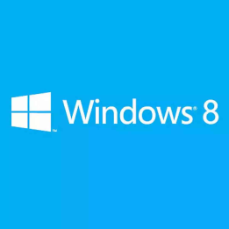
Windows 8: este sistema pasó muy desapercibido comparado con Windows xp, 7 y 10. Siendo lanzado en el 12 de octubre de 2012 se uso para muchas empresas por su compatibilidad por ser en algunos dispositivos de pantalla táctil sus requisitos como siempre en windows son accesibles para cualquier computadora gama baja sus requisitos mínimos son un procesador de 1 GHz o más rápido con soporte para PAE, NX y SSE2, 1 GB de RAM (32 bits) o 2 GB de RAM (64 bits), y 16 GB o 20 GB de espacio libre en el disco.

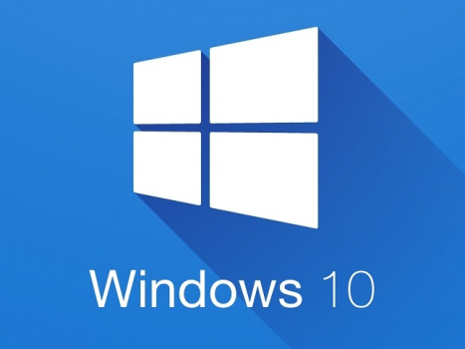
Windows 10: se lanzó el 29 de julio de 2015 sus principales características son que destaca por el regreso del Menú de Inicio, el navegador Microsoft Edge, el asistente virtual Cortana, y una mayor seguridad con Windows Defender y Windows Hello. Ofrece escritorios virtuales, un centro de actividades unificado y actualizaciones automáticas, diseñado para mejorar la productividad y compatibilidad.

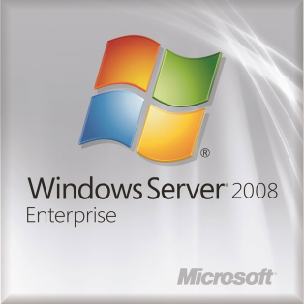
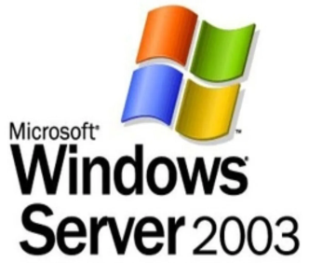
Windows server 2003 y 2008: estos sistemas operativos prácticamente son hechos especialmente para servidores optimizados para gestionar redes, aplicaciones y servicios en entornos locales, híbridos o en la nube.

Windows 11: esta versión de windows salio en octubre del 2021 con requisitos de gama media baja windows 11 poco a poco se fue convirtiendo en el windows que se usa en la mayorías de computadoras. sus características son que presenta una interfaz moderna con menú de inicio y barra de tareas centrados, diseño de esquinas redondeadas y un enfoque en la productividad mediante organización de ventanas y escritorios virtuales. Incluye integración profunda de IA con Copilot, una Microsoft Store renovada, mejoras en juegos y seguridad avanzada.
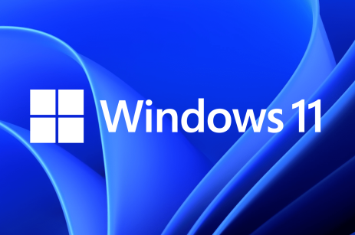

- ¿Qué se necesita para que un sistema operativo funcione correctamente
(Por ejemplo: hardware compatible, instalación correcta, controladores, etc.)

3-Para que un sistema operativo (SO) funcione correctamente, es indispensable la compatibilidad del hardware (CPU, RAM, disco) con los requisitos mínimos del sistema, una instalación correcta, la presencia de controladores (drivers) actualizados para los periféricos y una gestión eficiente de recursos por parte del núcleo (kernel). Además, se requieren actualizaciones periódicas de software, un sistema de archivos organizado y espacio de almacenamiento suficiente para evitar fallos.

